



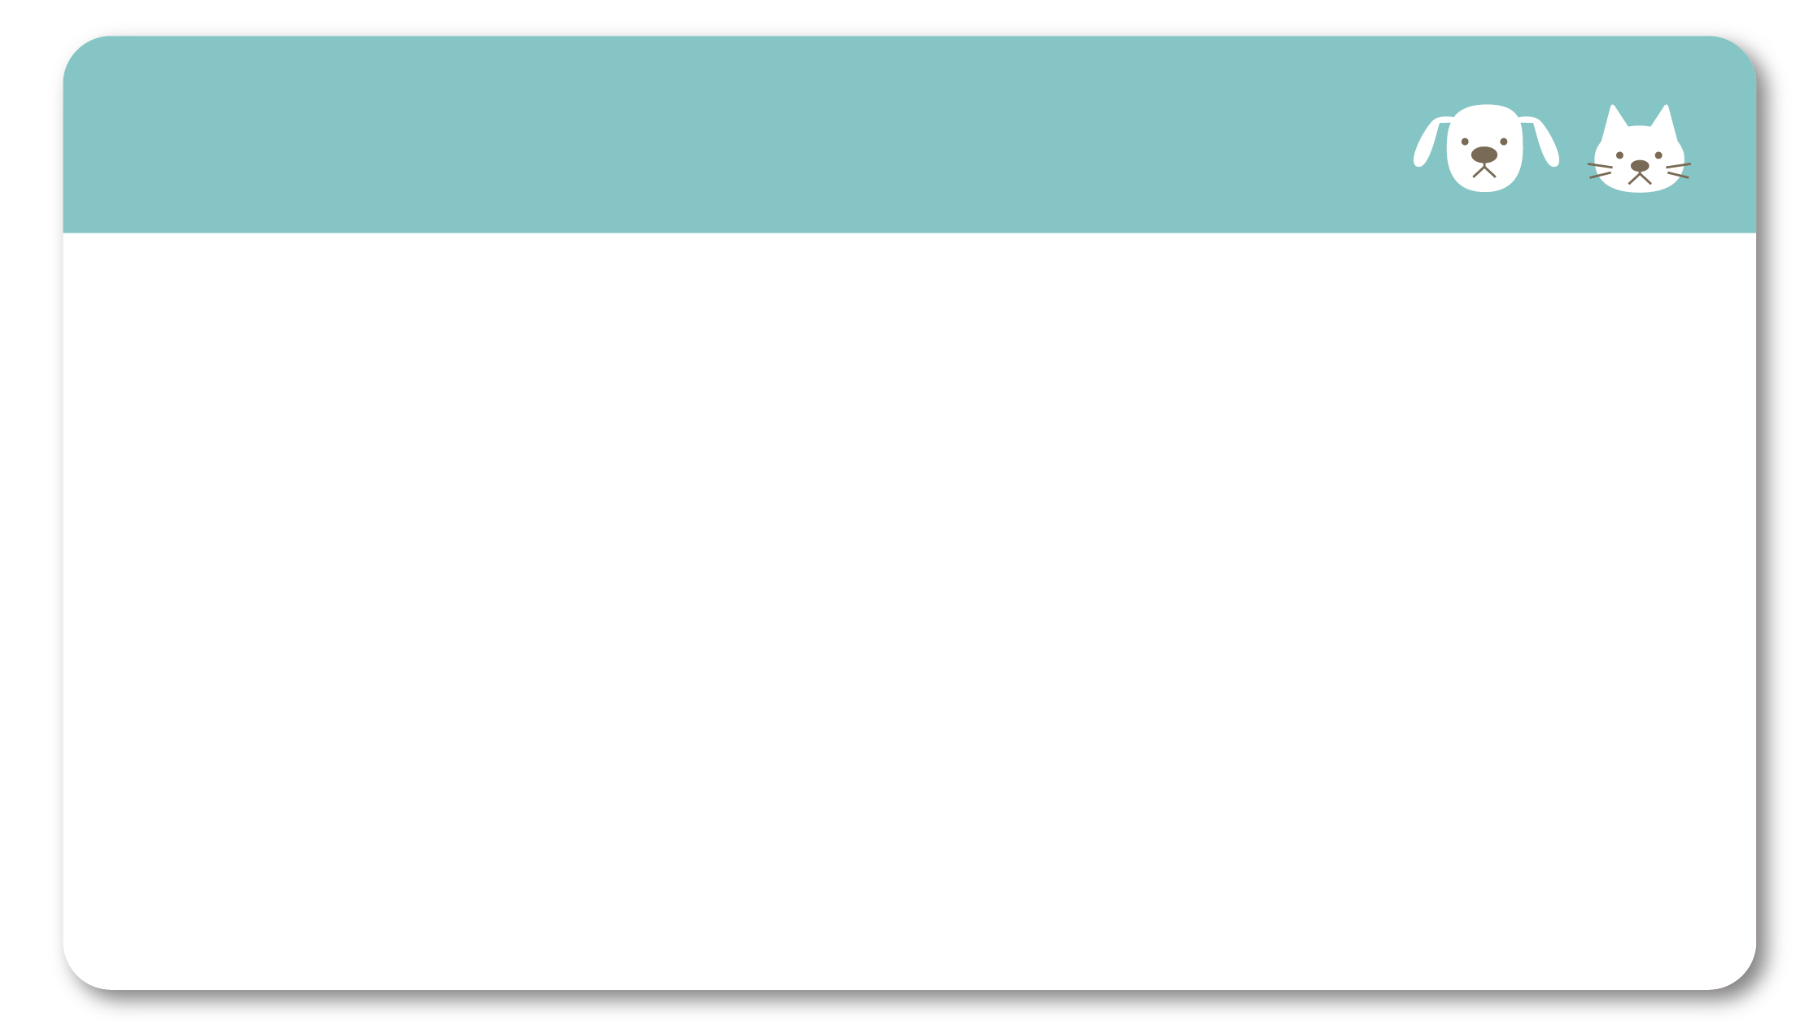


いよいよ冬本番ですね！
乾燥対策も忘れずに！
冬は空気の乾燥により、皮膚のかゆみやフケが増えやすくなります。
加湿をしたり、保湿ケアを取り入れることで、皮膚トラブルの予防に。
お肌の様子に変化が見られたら、早めのご相談がおすすめです。
冷たい風が吹き、ぐっと気温が下がる季節になりました。
わんちゃん・ねこちゃんも体が冷えやすく、
体調を崩しやすい時期です。
暖かい寝床やブランケットを用意し、快適な冬支度を整えて
あげましょう。

２０２５年１２月




暖房で乾燥しすぎると皮膚や喉に負担がかかるため、加湿を意識しながら快適な温度に。寝ている時間が増える季節なので、ベッドは暖かく柔らかい素材で。食事量は運動量に合わせ調節し、室内遊びで無理なく体を動かしましょう。来客が苦手な子には安心できる隠れスペースを作ってあげると◎
12月はぐっと寒さが厳しくなり、室内外の温度差が体の負担になります。
わんちゃん・ねこちゃんが快適に過ごせるよう、
暖房や寝床の見直しをしましょう。
特にシニア期や持病のある子は、寒さが症状を悪化させることがあります。

・呼吸器トラブル：
暖房による乾燥で咳や鼻水が出ることも。加湿を心がけましょう。

・乾燥性皮膚炎：
乾燥でフケやかゆみが増えやすい季節です。保湿ケアが有効です。

・寒さによる関節痛：
足をかばう、動きが硬いなどのサインは早めにご相談を。
冬に増えるトラブル
冬本番！健康管理を万全に
冬の健康維持の秘訣

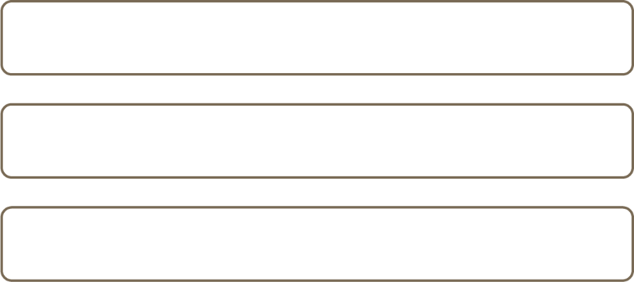

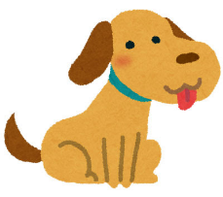

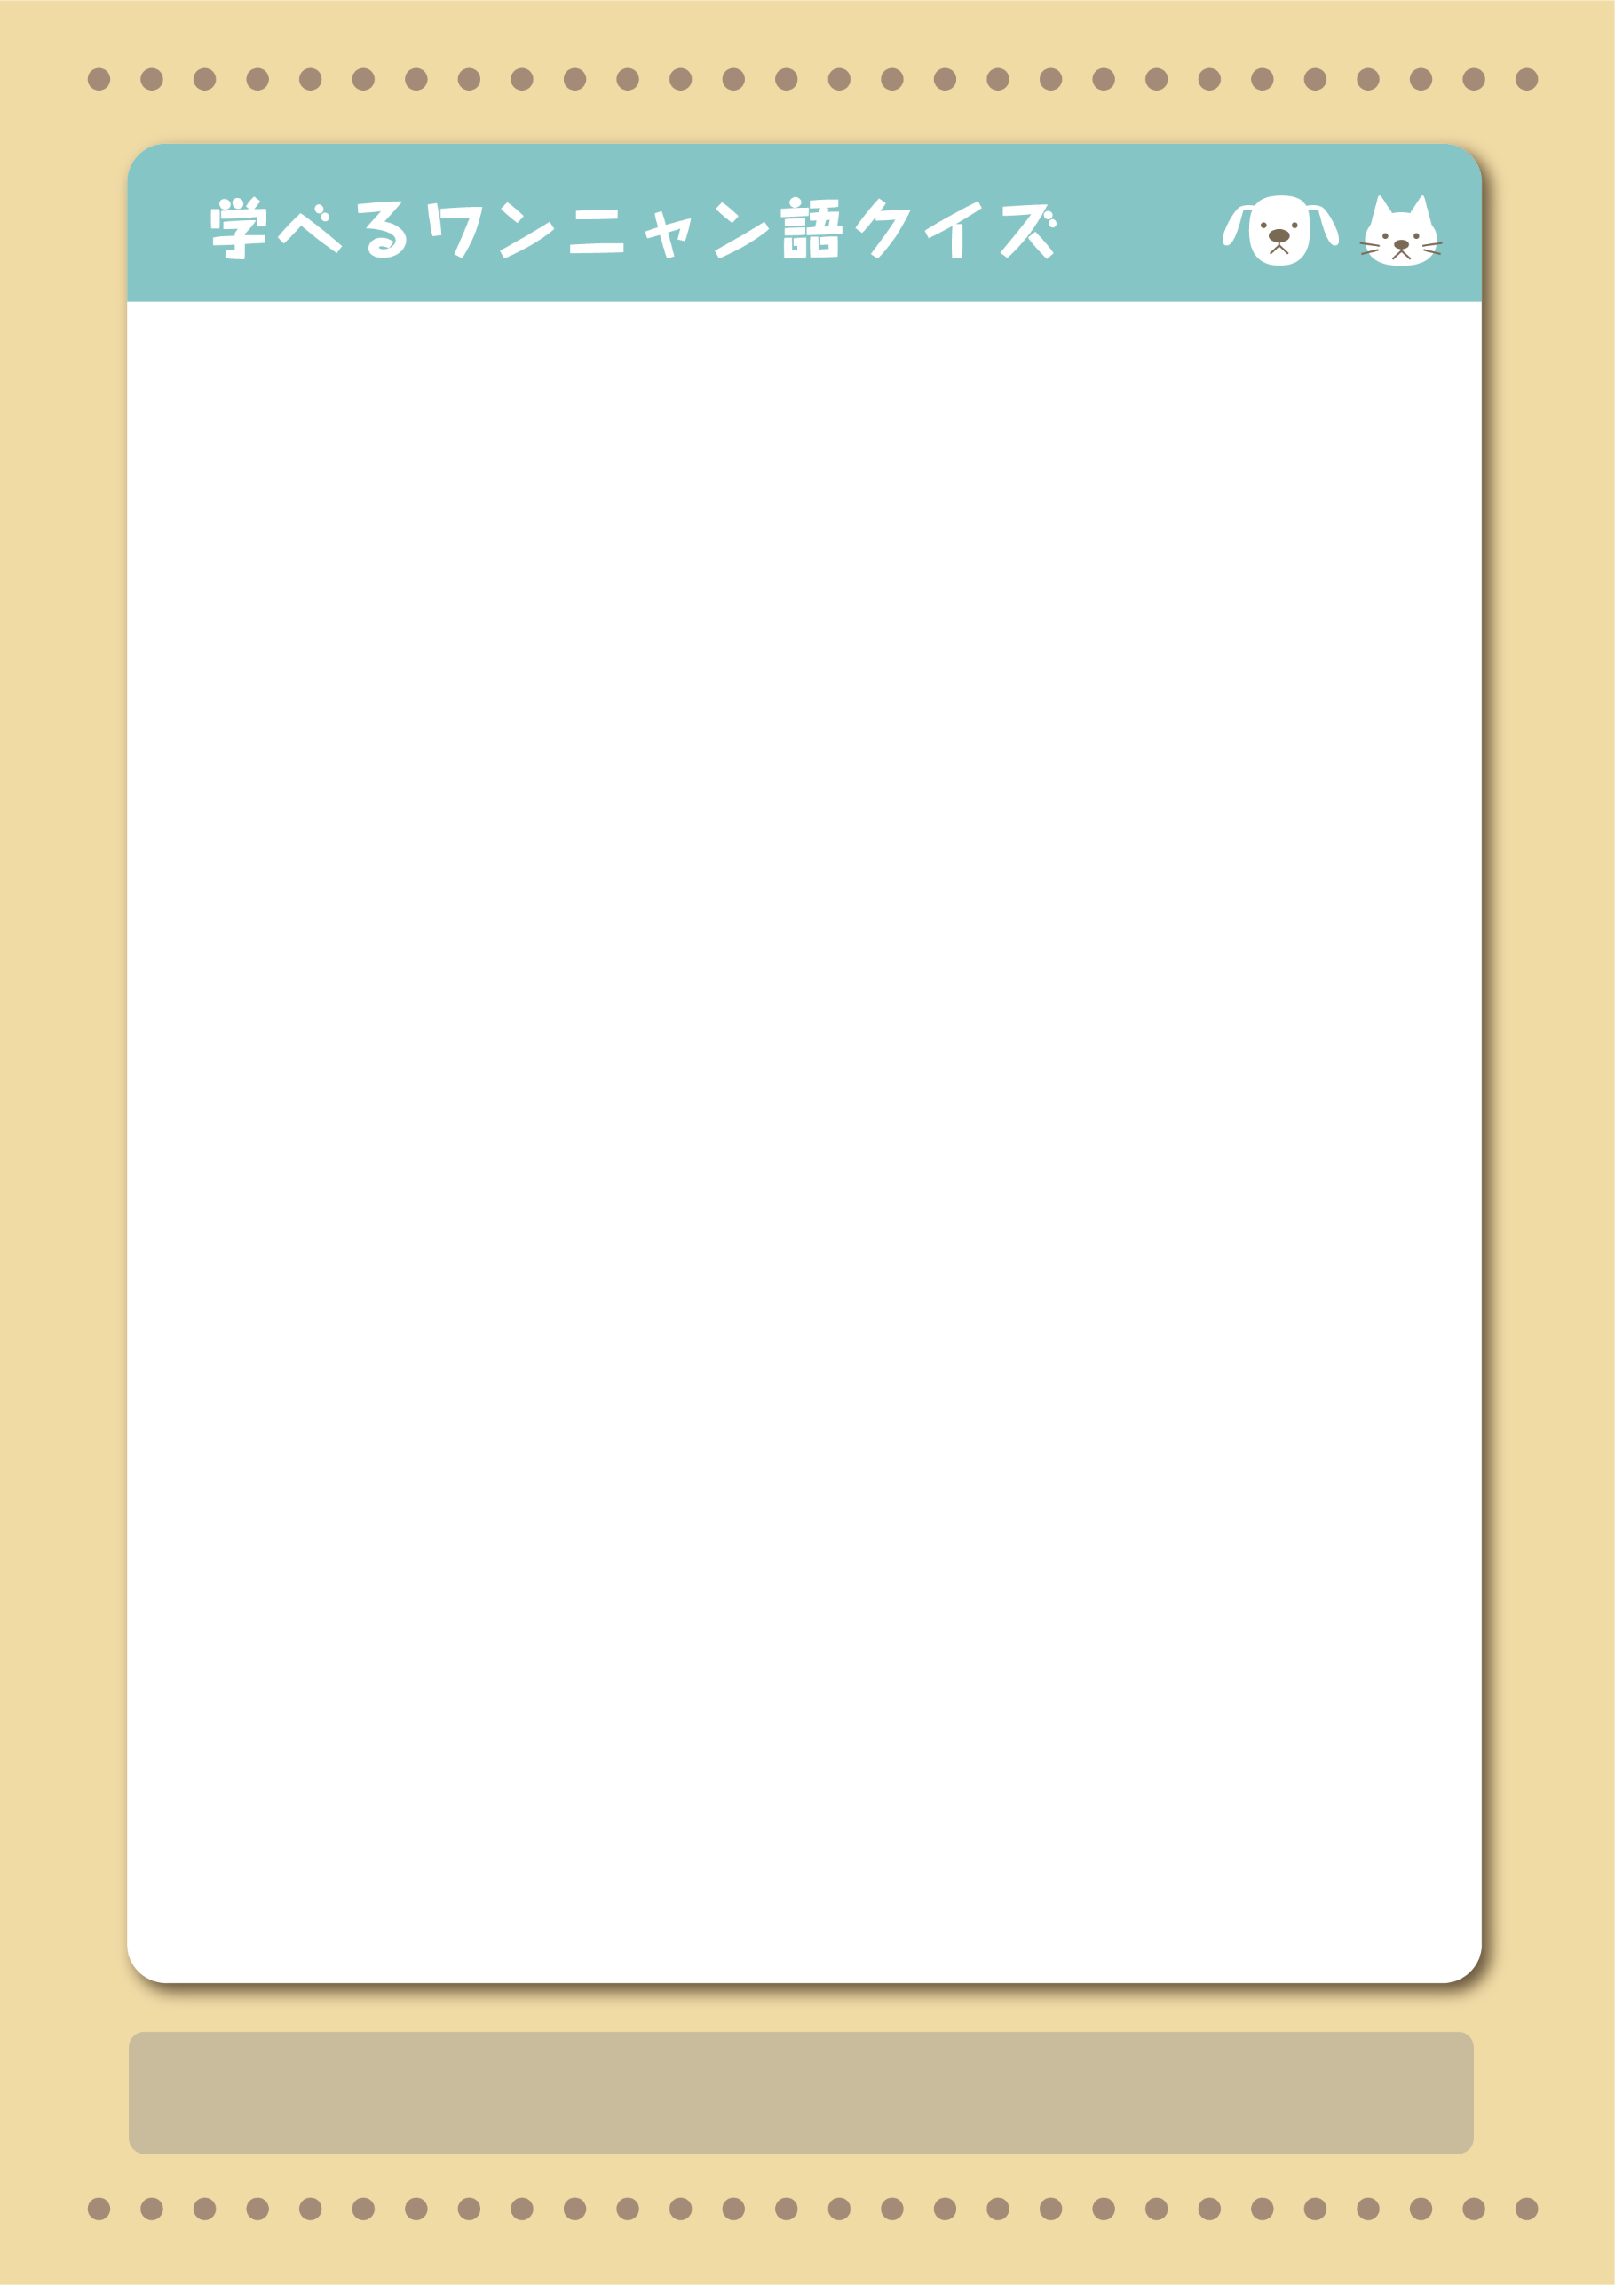
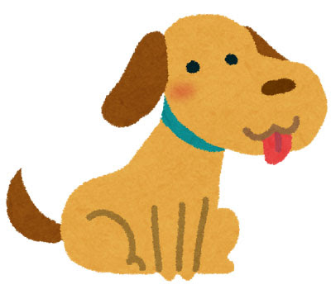
③ 水分摂取過多によるむくみ

② 紫外線による炎症

- 皮脂の減少による皮膚バリア機能低下
冬に多い“皮膚トラブル”の主な原因として正しいのは？

暖房使用で湿度が低下する12月は、皮膚の油分が奪われやすく、
乾燥性皮膚炎やかゆみ、フケの増加が見られることがあります。

🐾 乾燥は皮膚バリアを弱めます

保湿スプレー、ブラッシング、加湿器などで皮膚のうるおいを保ちましょう。
シャンプーし過ぎも乾燥の原因になるため注意です。

皮脂の減少による皮膚バリア機能低下
ご不安な点などありましたら
お気軽にご相談ください！



答えは下にあります
正解：①
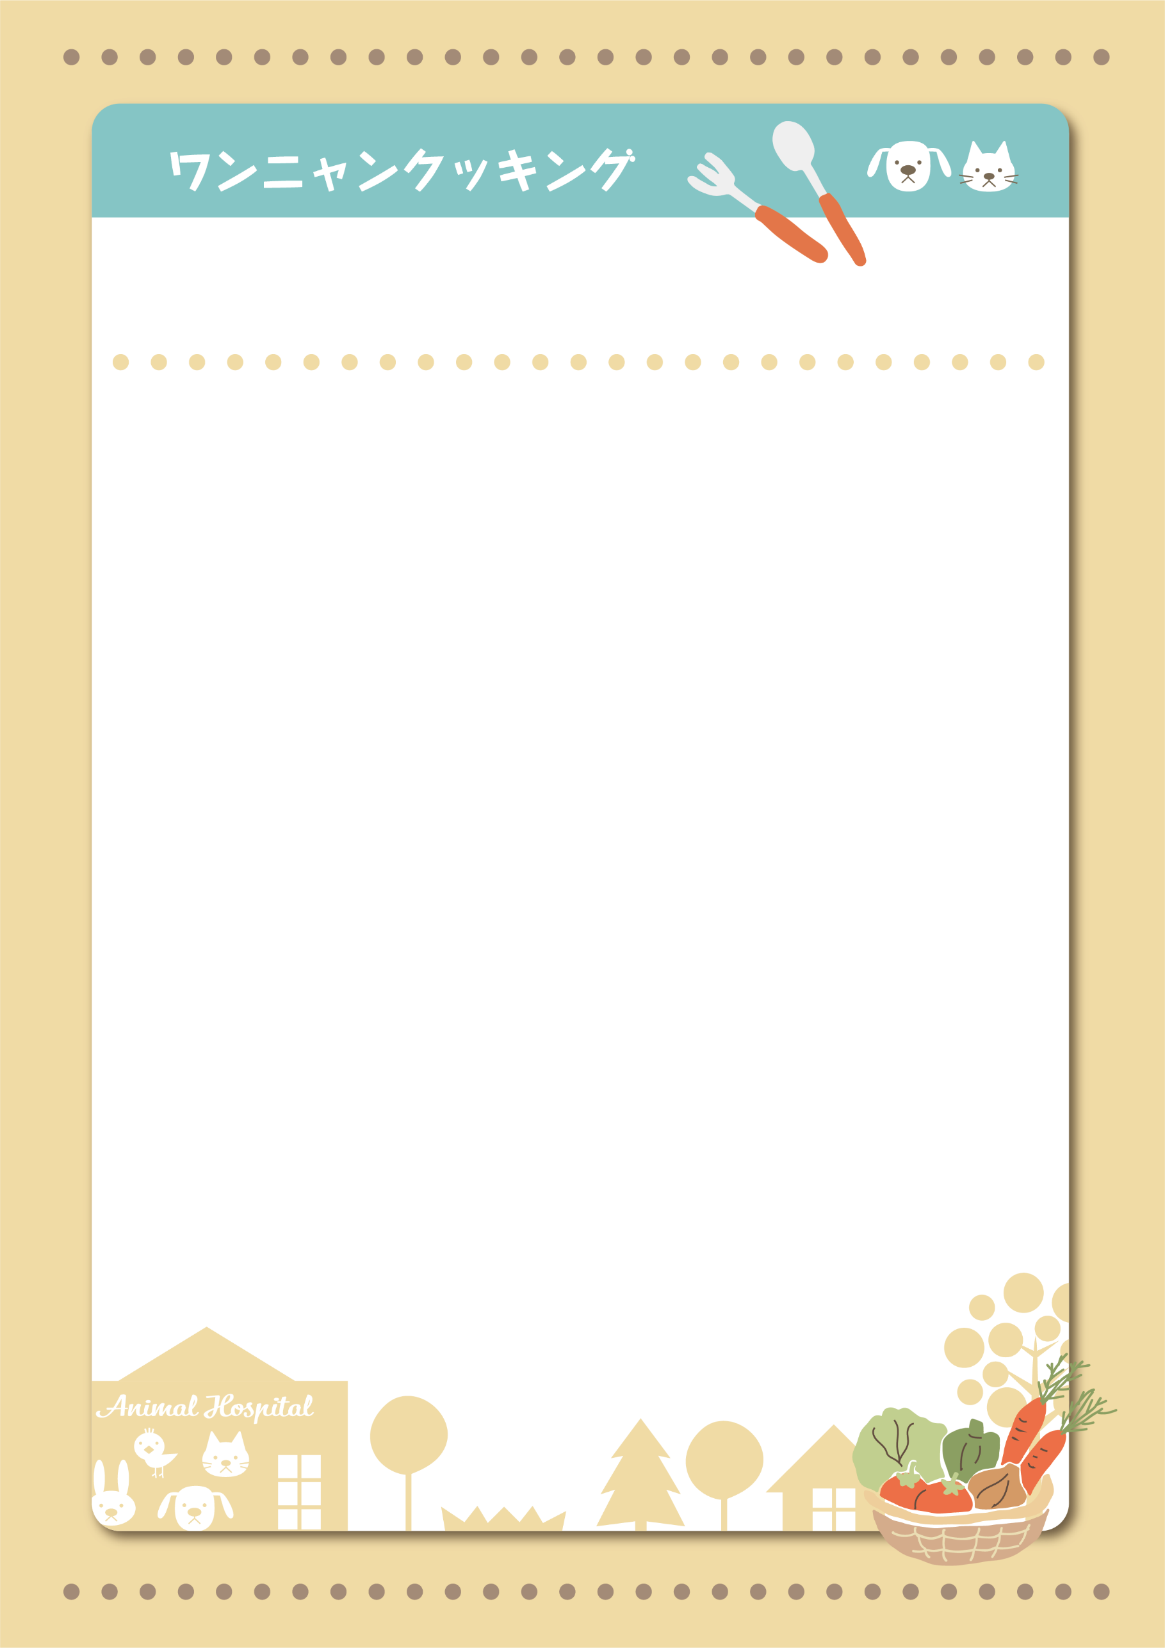

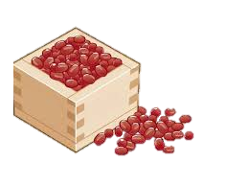



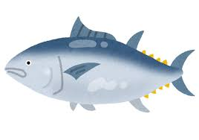
小豆に含まれるサポニンやカリウムは身体のむくみを調整し、ビタミンB群は糖質・脂質の代謝を促します。
食物繊維も豊富なので太りにくく、亜鉛や鉄分、ポリフェノールも多く健康的な食べ物です。
豆類は、猫にとってあまり消化の良いものではないのですが、
パイナップルと組み合わせることで、タンパク質の消化も良くなります。
●手順
１．小豆をさっと洗い、熱湯に入れてホイッパーで3分間混ぜた後、ザルにあける。
２．鍋に小豆を入れ、小豆より５cmほど上まで水を加え、弱火で30分〜1時間ほど煮て手で簡単に潰せるくらいの柔らかさにする。
３．蓋をして10分蒸らす。
４．水分を軽く捨て、粗熱を取ったらフードプロセッサーで軽く攪拌する。
参照：https://www.anicom-sompo.co.jp/nekonoshiori/9519.html
100g
80g
(107kcal/100g)
- 小豆
- パイナップル
里芋は、ガラクタンというヌメヌメ成分やカリウム、食物繊維が豊富で、腸内環境の
サポートや、むくみの予防が期待できます。精製度の低い穀物繊維源のオートミールも、腸内環境と血糖バランスに優れた素材です。
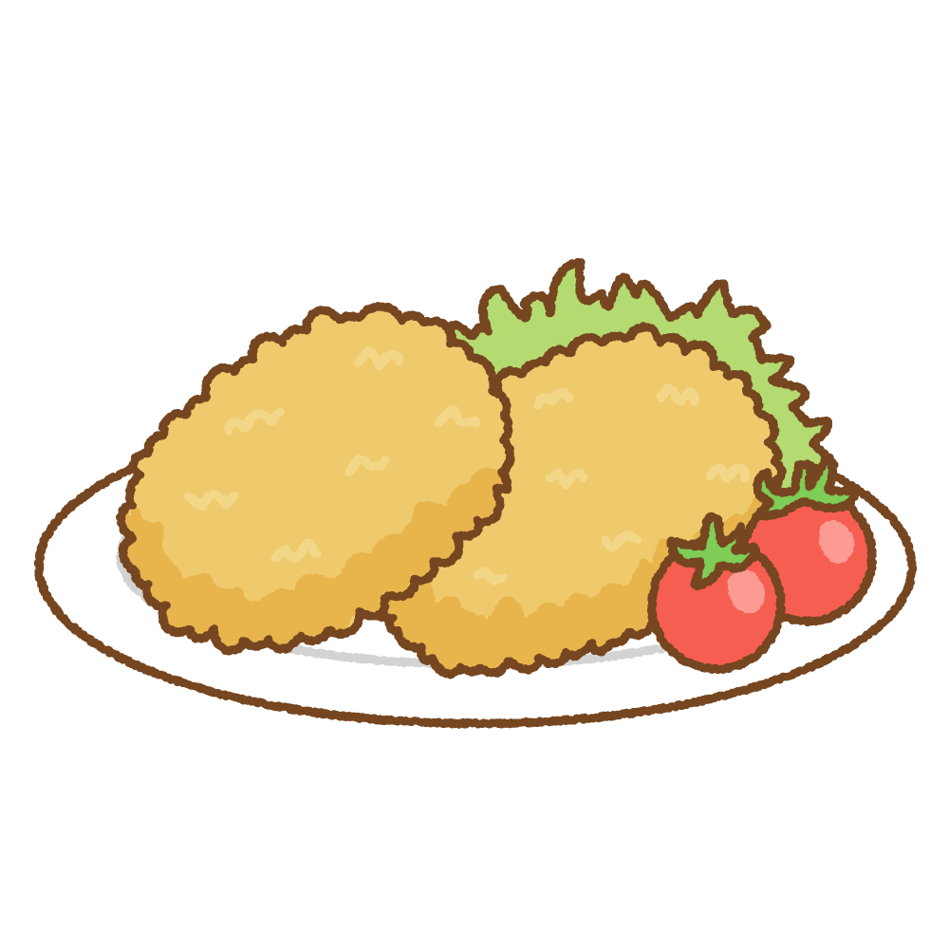
- 里芋
- インゲン
- 卵
- 薄力粉
- 揚油（米油など）
2個（約80ｇ）
3本(約25ｇ)
1個
適宜
適宜
里芋のコロッケ
デトックスお汁粉のレシピ
●手順
1.里芋の皮を剥いて切り、たっぷりの水で茹でる。
2.インゲンも里芋の鍋に入れてさっと茹で、先に取り出して小口切りにしておく。
3.里芋が柔らかくなったらフードプロセッサーで潰し、インゲンを混ぜる。
4.お皿にスプーンで4等分に分け、薄力粉をまぶして形を整え、溶き卵を潜らせたらオートミールをまぶしつける
5.中身はすでに火が通っているので、少量の油で表面を焼くようにあげるだけでできあがり。
参照：https://www.anicom-sompo.co.jp/inu/11931.html

素早く簡単に作れるレシピをご紹介♪
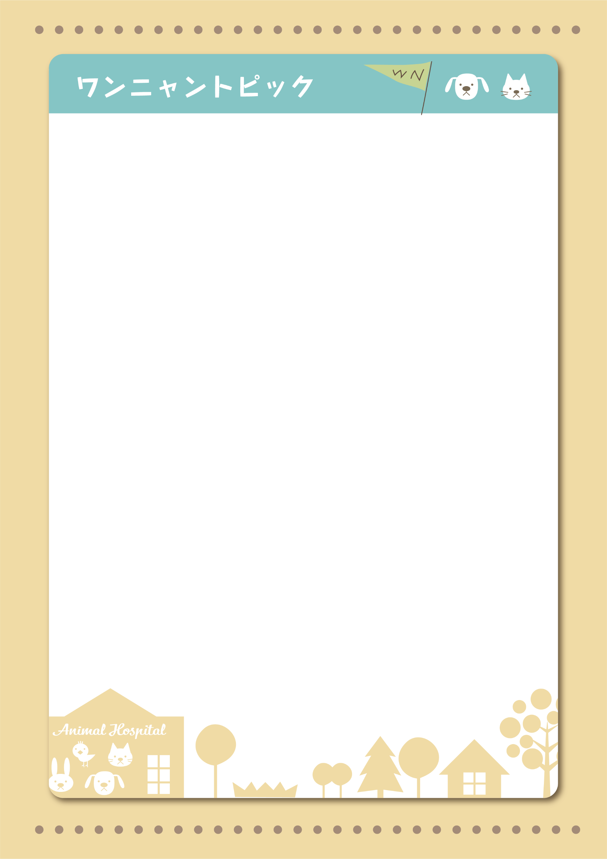
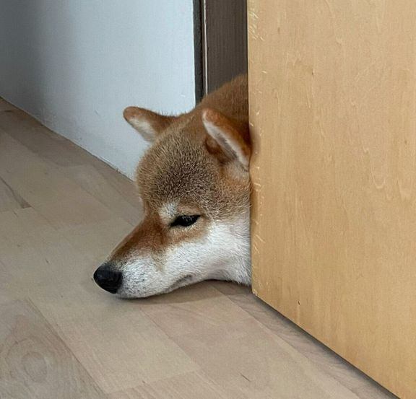
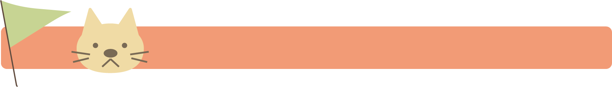

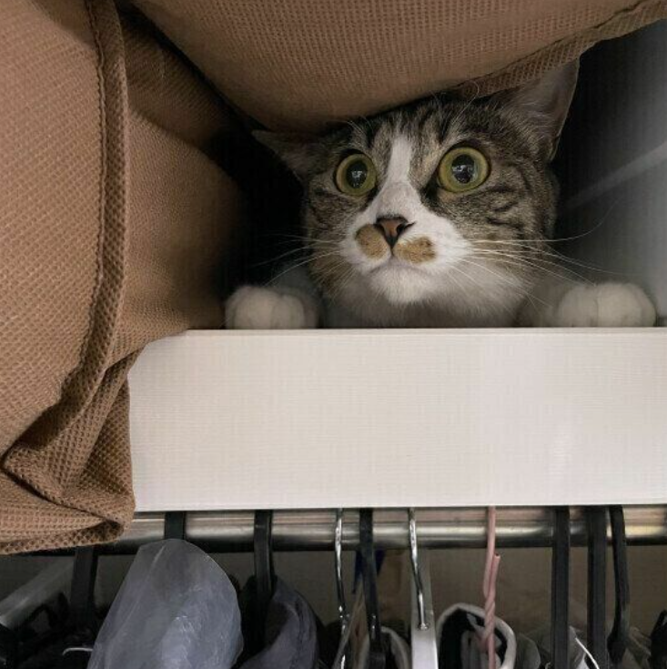
黒猫が深夜に見せた“クセ強ポーズ”に爆笑
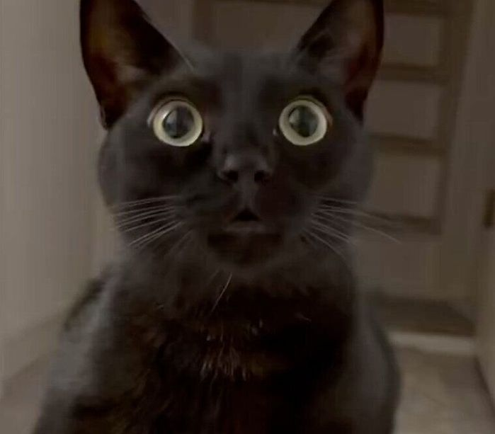
紹介するのは、X（旧Twitter）ユーザー@UOOO_uni_oishiさんの愛猫・うにくん。
うにくんは最近のマイブームである「おしりトントン」をしてほしかったのか、ニャーニャー鳴きながら飼い主さんにまとわりついていたといいます。その姿に、おしりトントンとナデナデをたくさんしてあげた飼い主さん。しばらくすると、うにくんは満足したのか毛づくろいを始めたそうです。その様子を見て飼い主さんが「もういいかな」と立ち上がると、うにくんはこの不思議な
姿勢で見上げてきたのだとか。

出典：https://cat.benesse.ne.jp/lovecat/content/?id=175892
ドアの隙間から顔だけ出しているのは、X
（旧Twitter）ユーザー@sleeping_mayaさんの愛犬・マヤちゃん。この写真を撮影したのは、今年の8月中旬。夏場のマヤちゃんは、朝食後に扉の向こう側の玄関で寝ていることがよくあったそうですが、10時を過ぎるとヌッ……と顔だけ出してきたのだとか。「おなかが空いたよ〜。たまごせんべいの時間だよ〜」と、マヤちゃんなりの意思表示だったのかもしれません。
出典：https://dog.benesse.ne.jp/lovedog/content/?id=214096
おやつの時間になるとドアの隙間からヌッと顔を出す柴犬
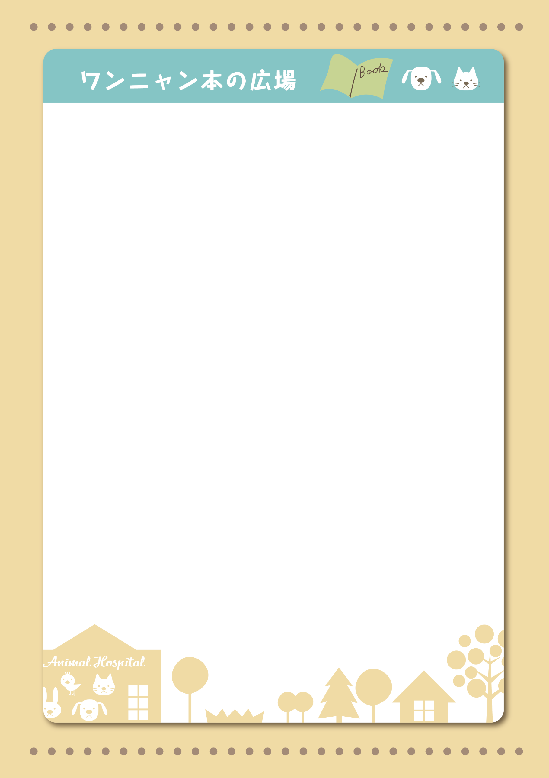



時代を超えて読み継がれる1冊

犬の姿を借り、地上のホスピスに左遷……もとい派遣された死神のレオ。戦時中の悲恋。洋館で起きた殺人事件。色彩を失った画家。死に直面する人間 を未練から救うため、患者たちの過去の謎を解き明かしていくレオ。しかし、彼の行動は、現在のホスピスに思わぬ危機を引き起こしていた――。
天然キャラの死神の奮闘と人間との交流に、
心温まるハートフルミステリー。
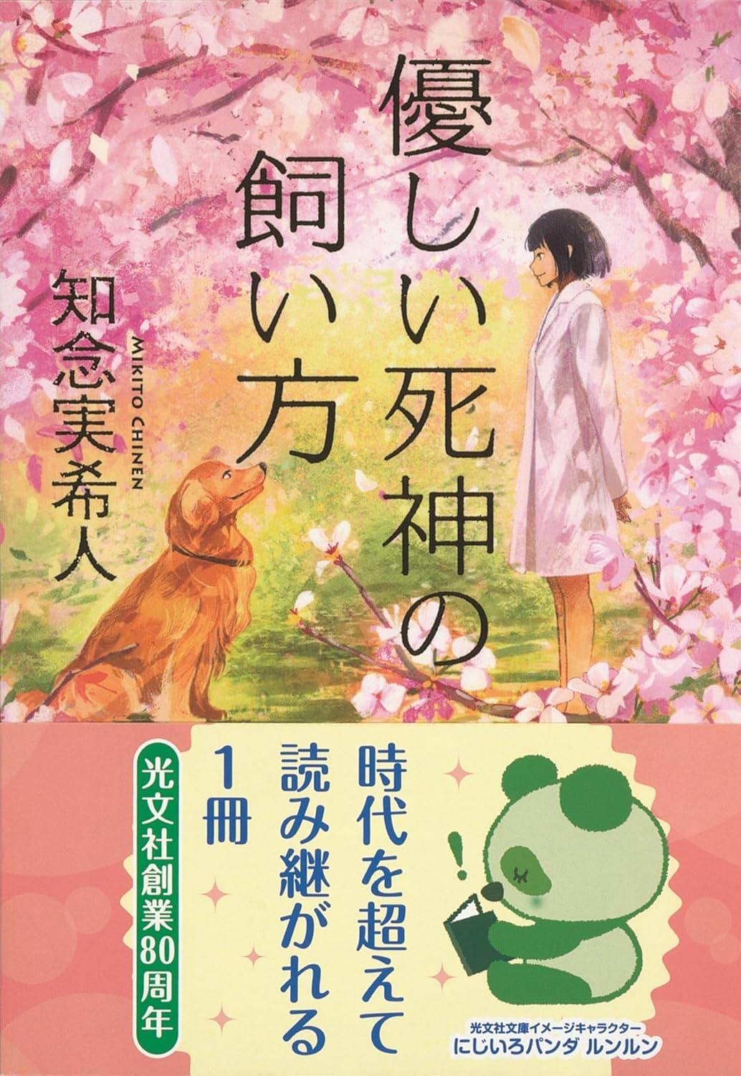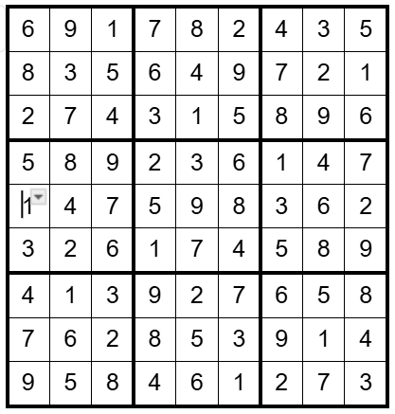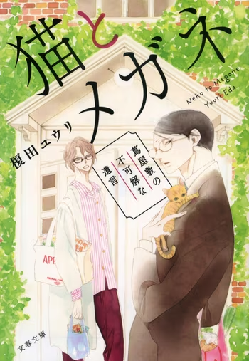
優しい死神の飼い方
著者：知念 実希人
出典：https://www.amazon.co.jp/exec/obidos/asin/4334772897/honwith-22/
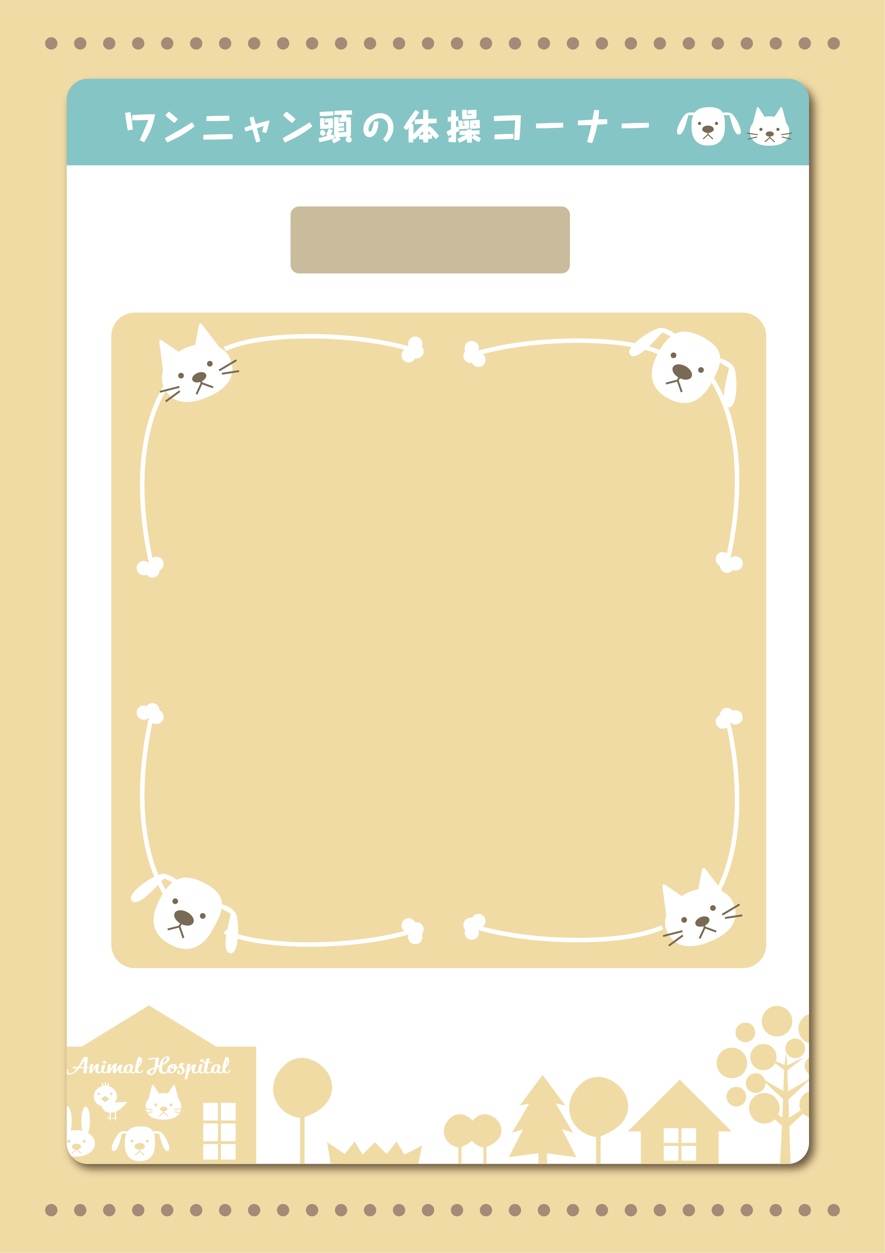

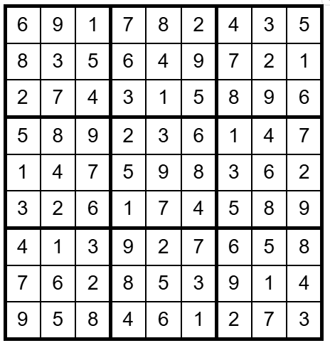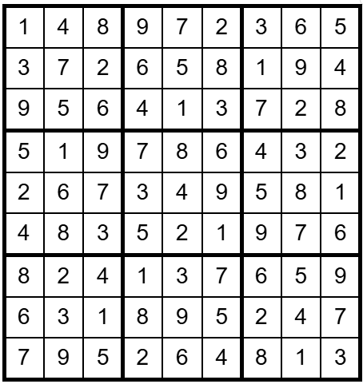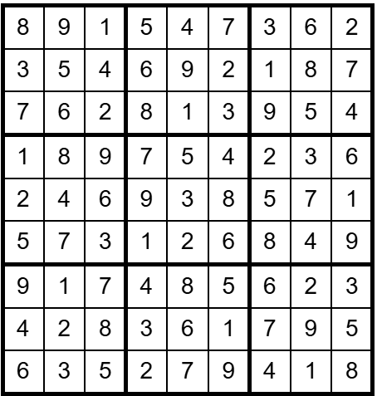
前月号の解答です
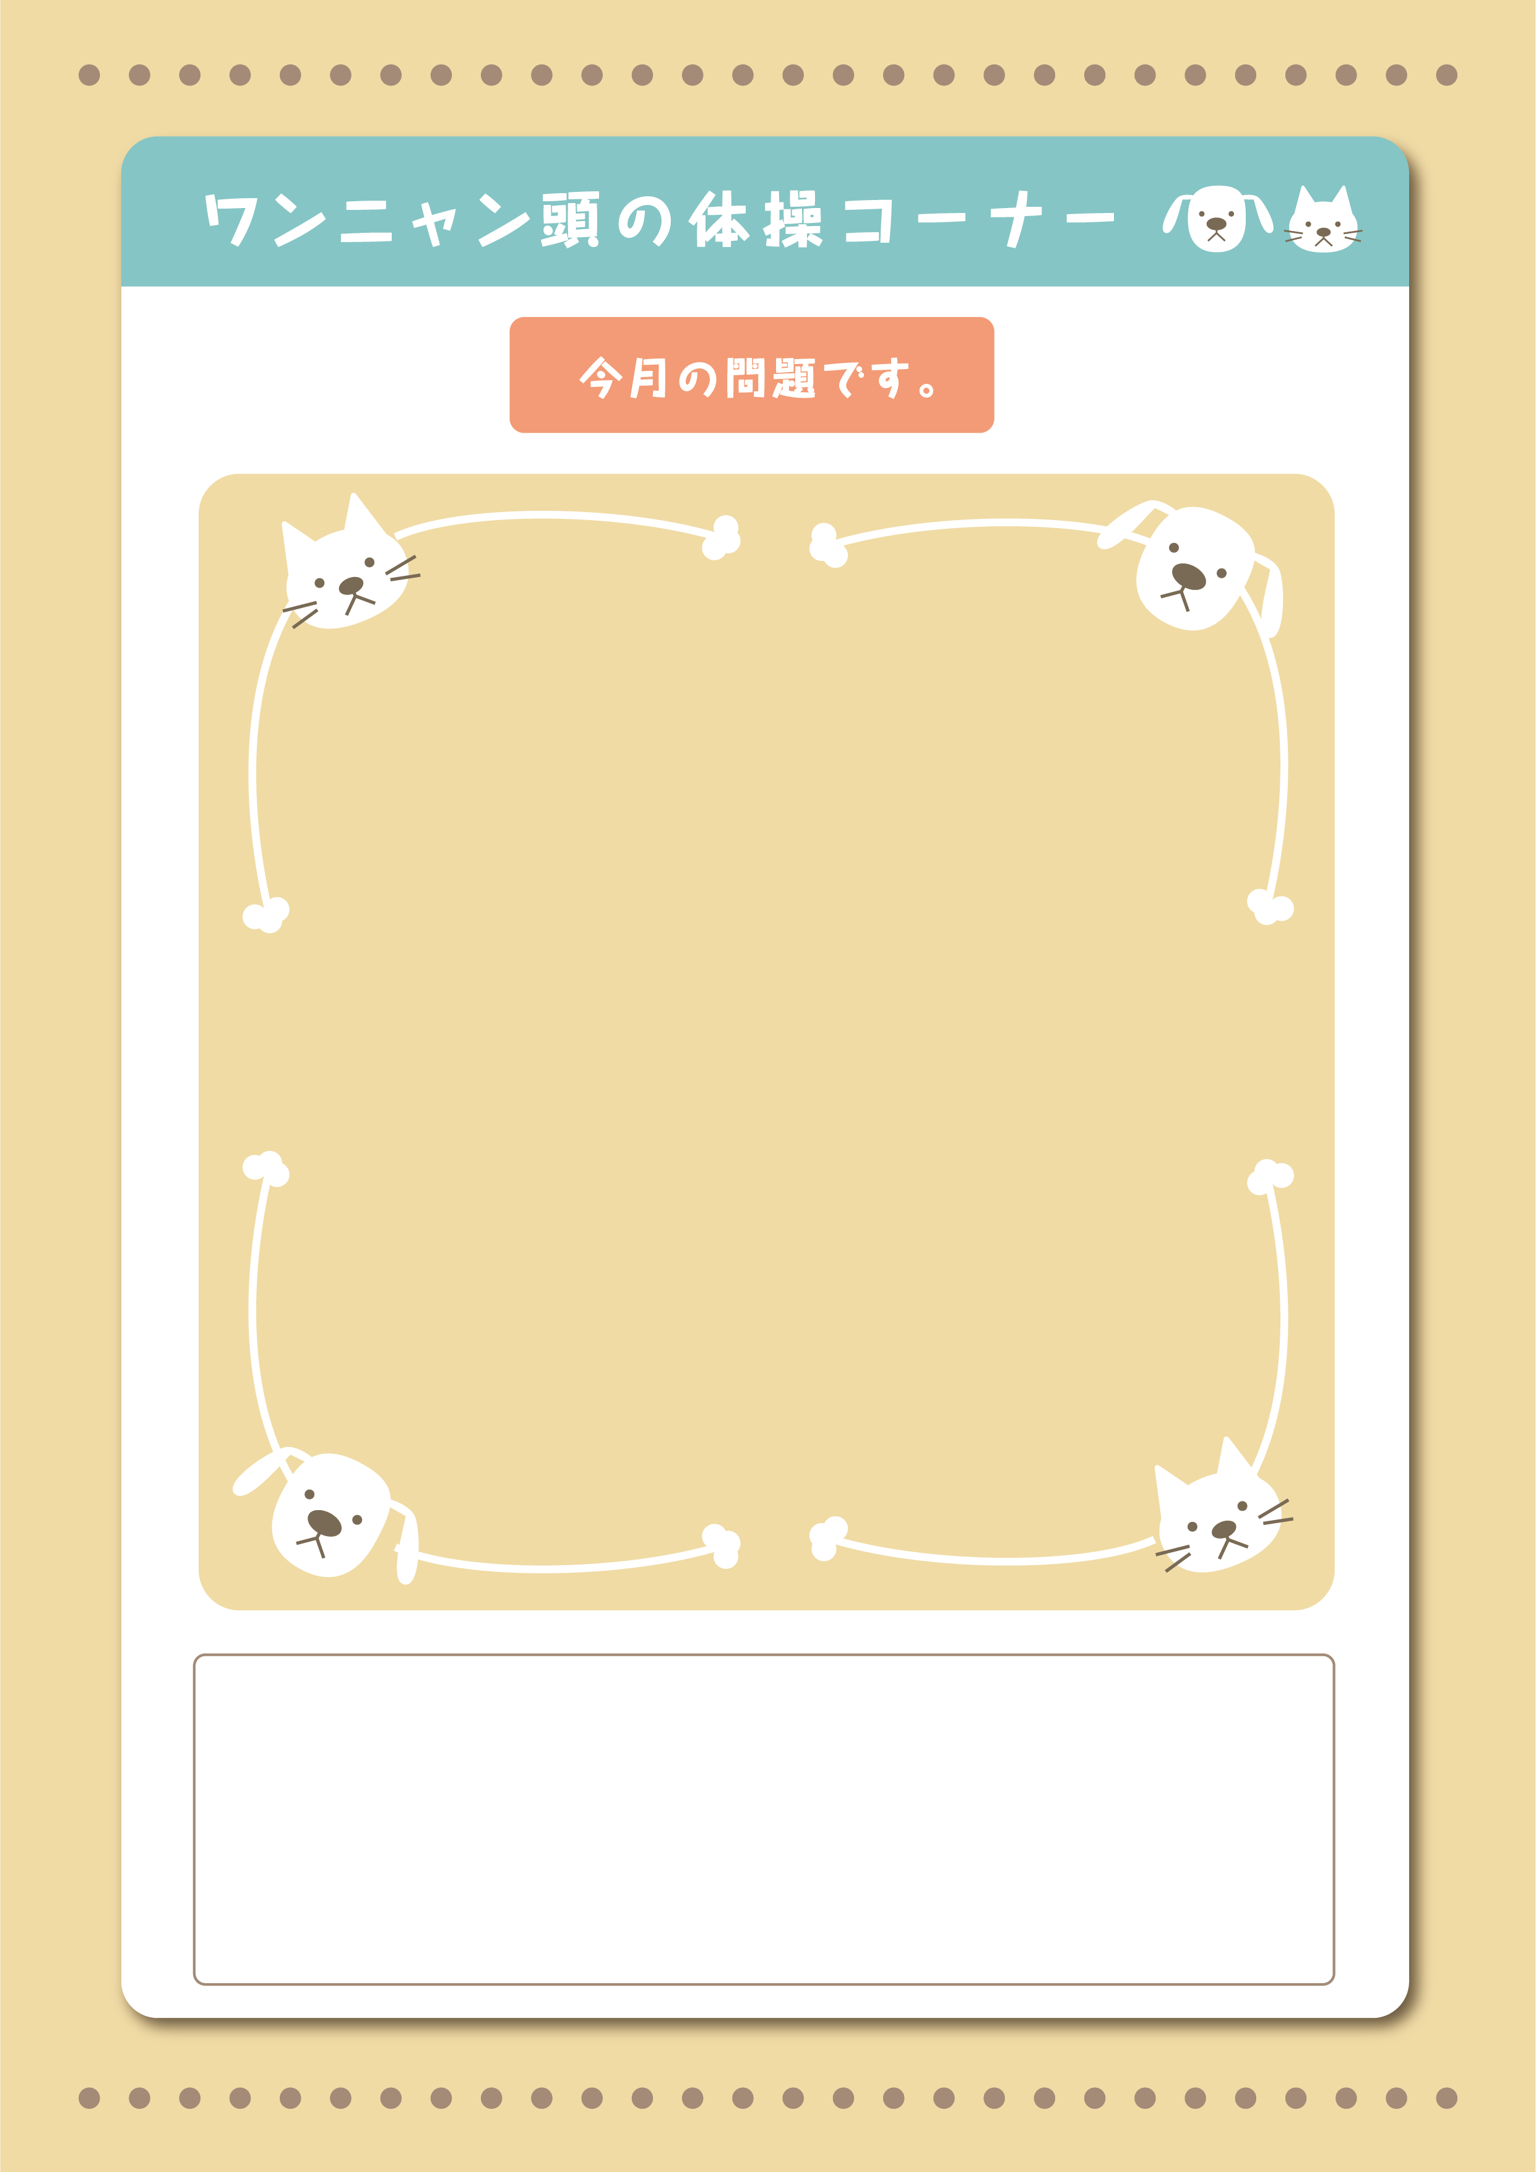
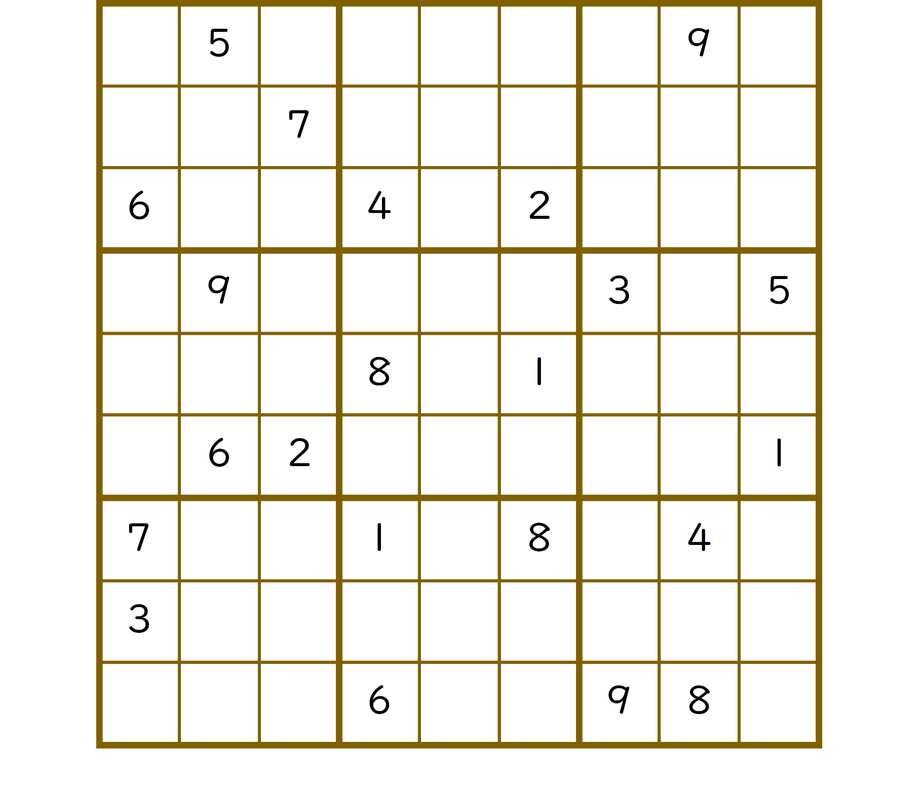
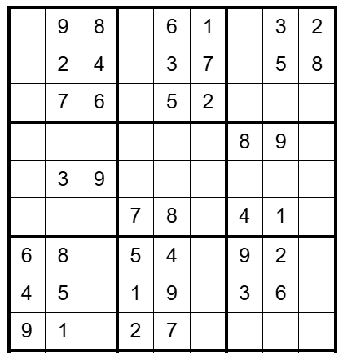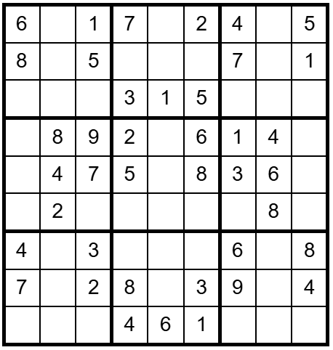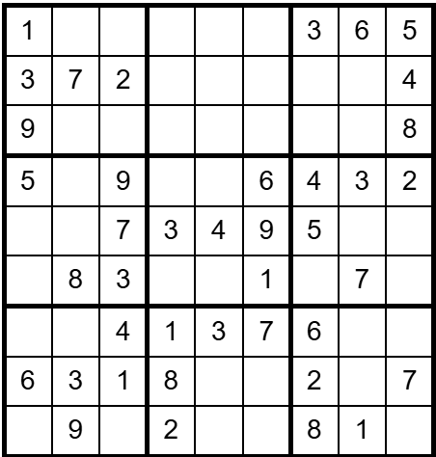
【ルール】
- タテ９列のどの列にも1～9の数字がひとつずつはいる。
- ヨコ9列のどの行にも1～9の数字がひとつずつはいる。
- 太線で囲まれたタテ３×ヨコ３＝９マスの、どの囲いにも1～9の数字が一つずつはいる。

